**9 мая для старших дошкольников**

**КВЕСТ**

**1 этап игры**  
Команды собираются в музыкальном зале. Проходят торжественным маршем и выстраиваются в полукруг.

***Марш «Прощание славянки» автор музыки Яков Иосифович Богорад.***  
**Ведущий.** Вот и наступил День Победы! 9 мая – это светлый и радостный праздник. Мы с благодарностью вспоминаем наших воинов, защитников, отстоявших мир в жестокой битве. Всем солдатам, ветеранам, кого с нами нет, мы обязаны тем, что живем сейчас под мирным небом. Вечная им слава!   
**Дети (подгот. гр.)**  
**1.** Праздничный флаг, в небеса поднимая,   
Входит на площадь, Девятое мая.   
Город в парадную форму одет,   
Даже у солнца торжественный цвет.   
**2.** Этот святой, героический праздник.   
Поровну делят прадед и правнук.   
Воинов хочет обнять вся страна,   
С гордостью, глядя на их ордена.   
**3.** День Победы – это праздник,   
Это вечером салют,   
Много флагов на параде,   
Люди радостно поют!   
**4.** Прадеды-деды, солдаты Победы,   
В бронзе отлиты, в песнях воспеты!   
Слава погибшим! Слава живым!   
Всем полководцам и всем рядовым!

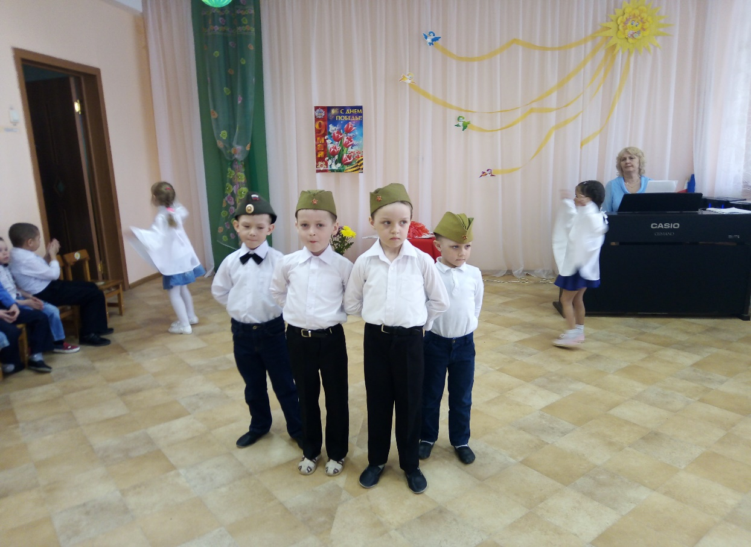  
**Ведущий.** Пришло время представить наши команды для участия в игр (*Выходит капитан команды, представляет команду, название, команда дружно произносит речёвку, и капитан команды получает маршрутный лист у ведущего).*  
**Ведущий.** Команды в ходе игры совершают путешествие по маршрутному листу, где команды выполняют соответствующие задания. После правильного выполнения задания команда получает букву и следует по своему маршруту для выполнения следующего задания.   
  
**2 этап игры**  
Работа команд на маршруте: прохождение игровых заданий в сопровождении воспитателей.  
**Задания**  
**«П»- сложи правильно пазл (старшая группа в своей группе0**  
Вопросы воспитателя: Какую военную технику вы знаете? (Ответы детей)

**Дети собирают пазл: «Военная техника»**  
  
**«О»- команды пишут письмо солдату (подготовительная гр. в своей группе)**  
Воспитатель начинает четверостишье,  
дети его заканчивают, подобрав к нему рифму.   
1.Подрасту, и вслед за братом   
Тоже буду я солдатом,   
Буду помогать ему   
Охранять свою ...   
2.Брат сказал: "Не торопись! Лучше в школе ты учись!  
Будешь ты отличником - станешь ...   
3. Чтоб границу охранять и служить не на земле, а на военном ...   
4.Самолет парит, как птица, там – воздушная …  
На посту и днем, и ночью Наш солдат - военный ...   
5.Снова в бой машина мчится, режут землю гусеницы, та машина в поле чистом управляется ...   
6.Можешь ты солдатом стать плавать, ездить и летать, а в строю ходить охота - ждет тебя, солдат,   
7.Любой профессии военной учиться надо непременно, чтоб в мире не было...   
**«Мы говорим нашим смелым защитникам …»** (дети предлагают варианты ответов)  
После того, как письмо написано, дети сворачивают его в треугольник.  
  
**«Б»- предлагается игра «Третий лишний» старшая группа в лего-студии.**  
На экране появляются картинки с военной тематикой.  
Одна из них лишняя.  
  
**«Е» - полоса препятствий. Подготовительная группа в зале.**

**«Д» - Разгадай кроссворд Подготовительная группа в лего-студии.**

**Разгадывают слово по военной тематике.**

**«А»- Музыкальная пауза. Старшая группа в зале**

**«Весенняя песенка»**

**Танец с гвоздиками «Вальс Победы»**

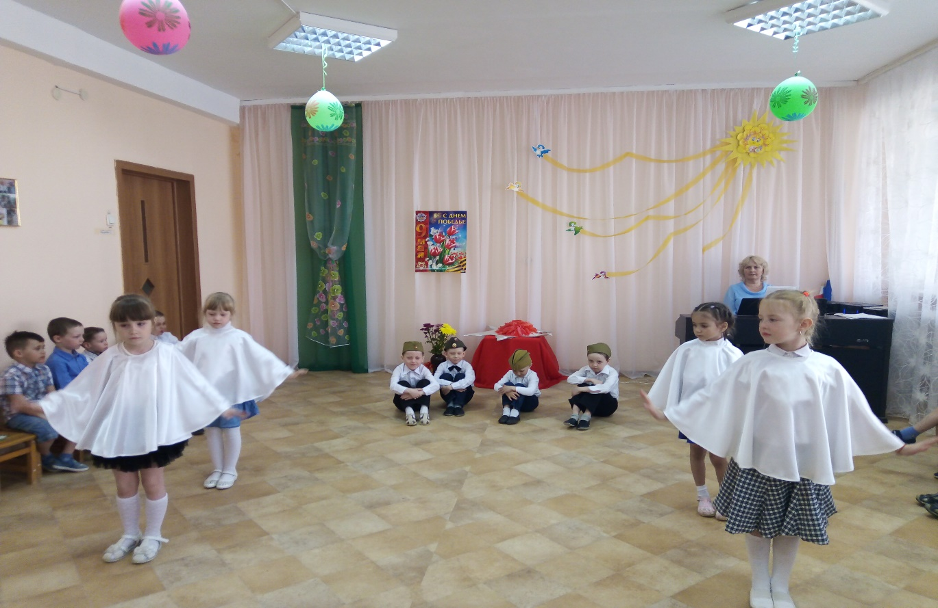

**«!»- команде дается задание (в своих группах)**  
оформить праздничную стенгазету. Воспитатель предлагает варианты оформления, дети выбирают понравившийся и приступают к выполнению творческого задания. (Заготовки для оформления стенгазеты подготовлены заранее)

Все собираются в зале собирают слово, буквы которого они получили за правильное выполнение заданий: **«Победа!»**  
  
**3 этап. Подведение итогов игры**   
**Ведущий.** 9 Мая, в День победы нашего народа в великой Отечественной войне, на улицы и площади городов вышли тысячи людей. У всех на глазах блестели слезы радости и печали одновременно. Люди радовались Великой Победе и печалились о потере близких и дорогих людей. Я вас всех поздравляю с праздником и победой ведь все команды отлично справились с заданиями, и правильно составили слово «Победа!»  
**Ребенок** (**старшая группа)**  
Мы по улице пройдем,  
Марш Победы пропоем.  
Славьтесь и отцы, и деды —  
Одержали вы Победу!  
Вы Отечество спасли,  
Вы — защитники земли.  
За Великую Победу —  
Славьтесь и отцы, и деды!

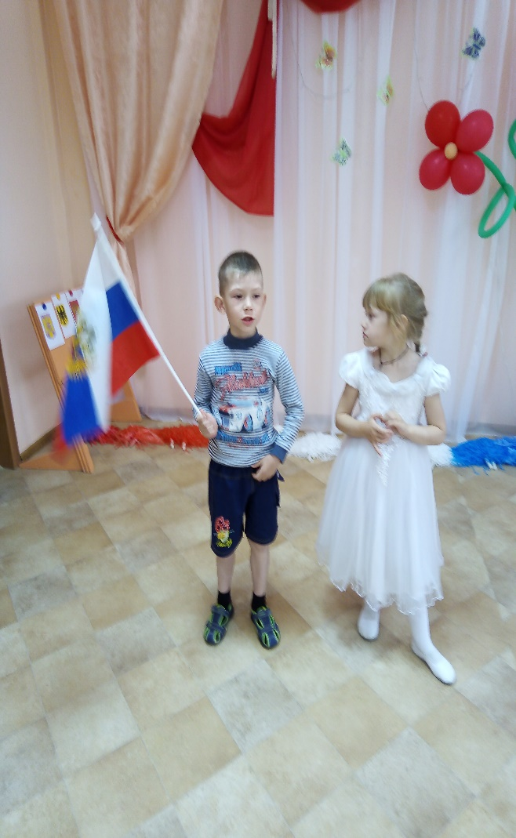  
Команды проходят победным маршем по залу.

***Звучит песня «День победы» слова Владимира Харитонова, музыка Давида Тухманова.***